Консультация для родителей
«Использование мнемотехники в развитии речи детей»

Соколовская Т.А.

Винникова В.В.
Учите ребёнка каким-нибудь неизвестным ему пяти словам он будет долго и напрасно мучиться, но свяжите двадцать таких слов с картинками, и он усвоит их на лету».

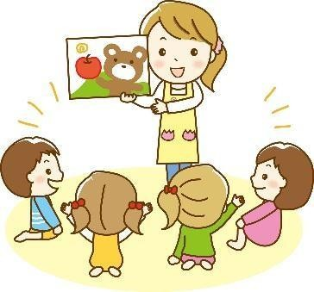
К. Д. Ушинский

Актуальность мнемотехники для дошкольников обусловлена тем, что как раз в этом возрасте у детей преобладает зрительно-образная память. Чаще всего запоминание происходит непроизвольно, просто потому, что какой-то предмет или явление попали в
поле зрения ребёнка. Если же он будет пытаться выучить и запомнить то, что не подкреплено наглядной картинкой, нечто абстрактное, то на успех рассчитывать не стоит. Мнемотехника для дошкольников как раз помогает упростить процесс запоминания, развить ассоциативное мышление и воображение, повысить внимательность.
Мнемотехника – это система методов и приёмов, обеспечивающих эффективное запоминание, сохранение и воспроизведение информации, и конечно развитие речи.
Главной задачей развития связной речи ребёнка является совершенствование монологической речи. Эта задача решается через различные виды речевой деятельности: пересказ литературных произведений, составление описательных рассказов о предметах, объектах, явлениях природы, создание разных видов творческих рассказов, заучивание стихотворений, а также составление рассказов по картине. Все названные виды речевой деятельности актуальны при работе над развитием связной речи детей.
Связная речь - главный показатель умственного развития и общего кругозора дошкольников, средство общения со сверстниками, а также необходимое условие успешного обучения в дальнейшем. Нам очень важно научить ребёнка выражать свои мысли точно, грамотно и последовательно, выделять главное в своём высказывании. Связная - главный показатель умственного развития и общего кругозора дошкольников, средство общения со сверстниками, а также необходимое условие успешного обучения в дальнейшем. Нам очень важно научить ребёнка выражать свои мысли точно, грамотно и последовательно, выделять главное в своём высказывании.
Связная речь — это развёрнутое, связное, самостоятельное высказывание ребёнка на определённую тему.
Этому необходимо учить дома, на занятиях в детском саду, в свободное время. Чтобы дошкольник имел широкий кругозор, полезно много рассказывать ему, читать познавательные книги, энциклопедии, стихи. Богатый словарный запас является основной базой для формирования связной речи у наших детей. Чтобы ребёнок научился последовательно высказываться, надо упражнять его в составлении разных рассказов. Ему предлагаются полезные и интересные виды работ. Один из них — мнемотаблица (схема). Именно наглядные модели служат дошкольникам своеобразным планом для создания монологов.
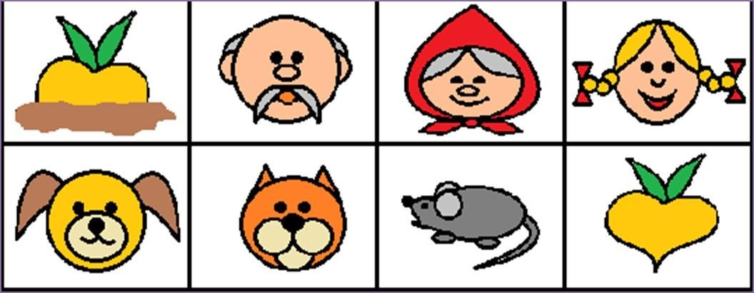
Мнемотаблицы особенно эффективны при разучивании стихотворений. На каждое слово придумывается картинка (изображение); таким образом, всё стихотворение зарисовывается схематически. Родители на начальном этапе могут предложить готовую план – схему, а ребёнок должен эту схему раскодировать. Для детей младшего возраста необходимо давать цветные мнемотаблицы, так как у детей остаются в памяти отдельные образы: ёлочка– зелёная, ягодка – красная.
Детям старшего возраста схемы желательно рисовать в одном цвете. Чтобы заучить любое стихотворение и нарисовав графически почти каждое слово, нужно спросить у детей «на что это похоже, что напоминает…».
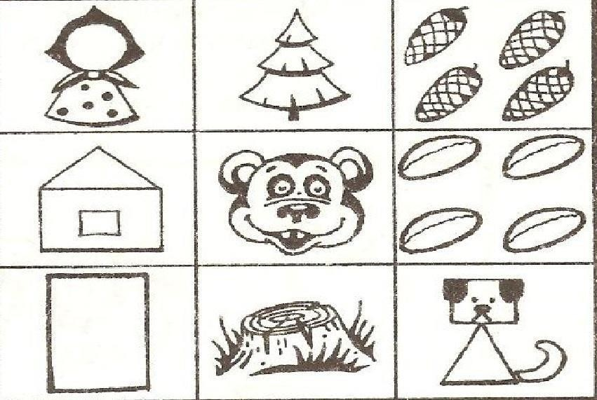
В таблице схематически возможно изображение персонажей сказки, явлений природы, некоторых действий, то есть можно изобразить всё то, что вы посчитаете нужным отразить в данной таблице. Но изобразить так, чтобы нарисованное было понятно детям. Дети сами любят рисовать и придумывать таблицы. Для этого раздаются листы, разделённые на 6 или 9 ячеек. Важно проконтролировать, чтобы последовательность событий не была упущена.
Наглядная схема выступает в качестве плана речевого высказывания. Ребёнок знает, с чего он может начать, чем продолжить и уточнить свой рассказ, а также как его завершить. Детям очень нравится работать с мнемотаблицами. Красочные персонажи, хорошо знакомые символы дают возможность составить полный описательный рассказ, пересказ, легко заучить небольшие рассказы и сказки. Параллельно с этой работой необходимо использование настольно-печатных игр, которые помогают детям научиться классифицировать предметы, развивать речь, зрительное восприятие, образное и логическое мышление, внимание, наблюдательность, интерес к окружающему миру, навыки самопроверки. При систематической работе дети учатся самостоятельно думать, чётко говорить, принимать решения, быстро и правильно подбирать нужные слова, наблюдать за речью и действиями своих друзей, активно использовать полученные знания в жизни, что поможет им успешно учиться в школе, устанавливать хорошие взаимоотношения со сверстниками. Полезны пересказы интересных эпизодов, рассказов, всей сказки, мультфильмов. Необходимо включать материалы на этические темы с оценкой событий и поведения самих детей. Нужно наблюдать за изменениями в природе, находить хорошее и плохое в окружающем мире.
Полезно помнить, что для формирования связной речи надо много беседовать с детьми, разнообразить их жизнь, насыщать новыми впечатлениями, сведениями о мире и уделять время для занятий.

